Аппликация "Компот из ягод и фруктов".
Цель: изготовление аппликации на тему "Ягоды и Фрукты", "Осенние заготовки", "Что нам Осень принесла".
Задачи: закреплять знания о фруктах и ягодах; закреплять умение работать с клеем и ножницами, учить вырезать объекты по контуру, учить вырезать симметричные объекты из сложенной вдвое бумаги; развивать эстетические чувства, чувство композиции, аккуратность.
Назначение: украшение интерьера, подарок.
Материалы: плотная бумага белого цвета, достаточно половины формата А4, цветная бумага, карандаш или фломастер, клей-карандаш, ножницы.
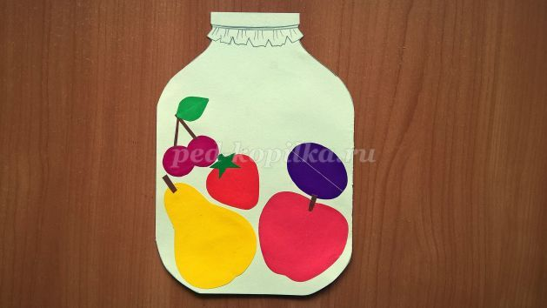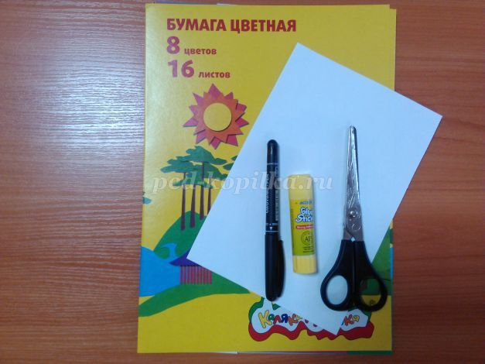

Трафареты:
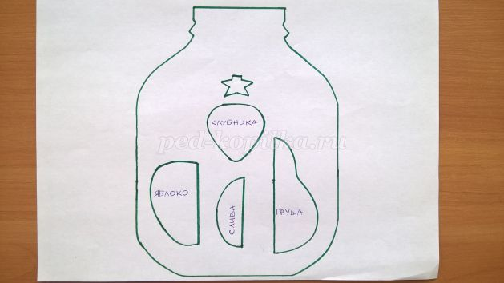
Ход работы:
Провести беседу-опрос с детьми на тему "Ягоды и фрукты", где они растут, что из них готовят и предложить им "сварить компот".
Для этого первым делам нужно сделать банку, вырезав ее по контуру с помощью трафарета (или воспитатель раздает заготовки-банки). Карандашом или фломастером рисуем тряпочку с тесемочкой сверху банки.
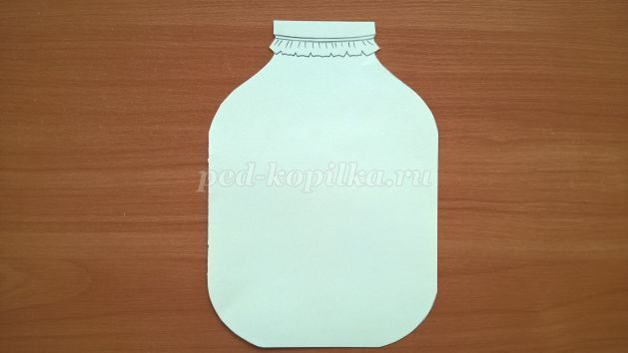
Затем принимаемся за фрукты и ягоды - составляющие компота. Для этого уже подготовлены небольшие кусочки цветной бумаги, по цвету соответствующие фруктам, сложены пополам и обведены контуры. Для вишни - обводим круглое основание клея-карандаша.
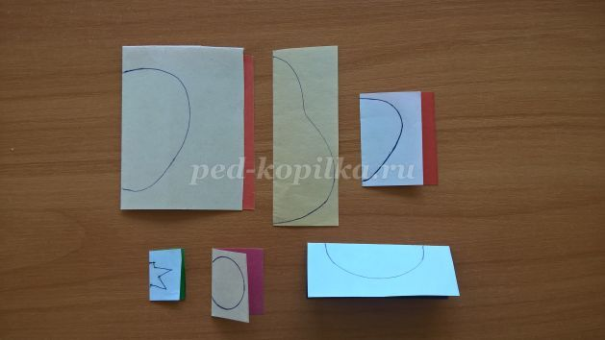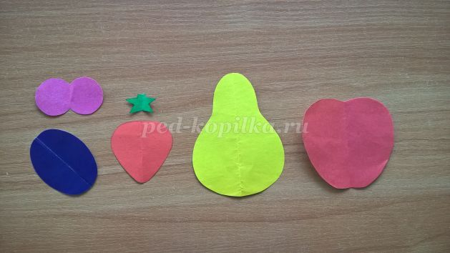
Детям нужно аккуратно их вырезать

Прежде чем наклеить, размещаем композицию в банке. Объясняем детям, что большие, крупные фрукты лучше класть на дно, а мелкие ягоды - сверху.
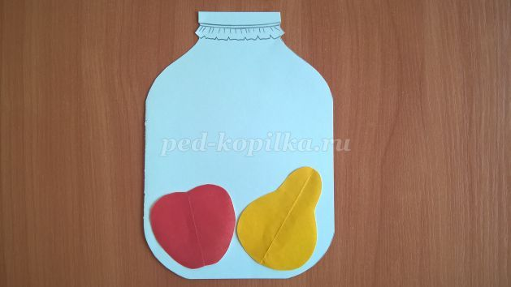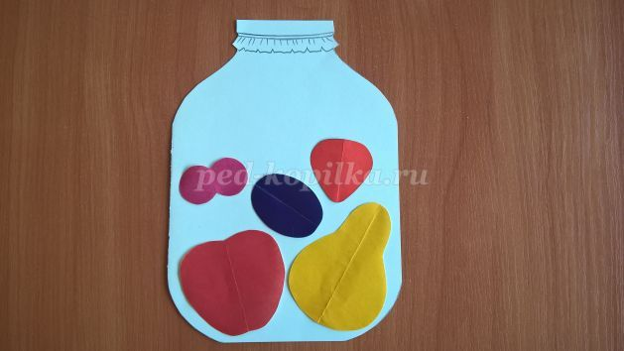

Аккуратно наклеиваем и добавляем листиков и веточек )
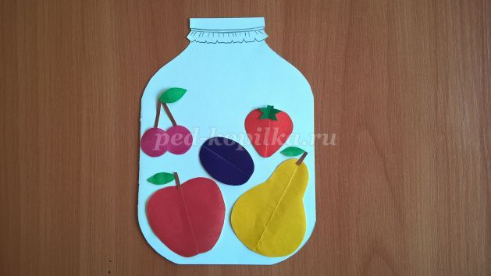
Компот готов! Можно "угощать" родителей и бабушек с дедушками )

